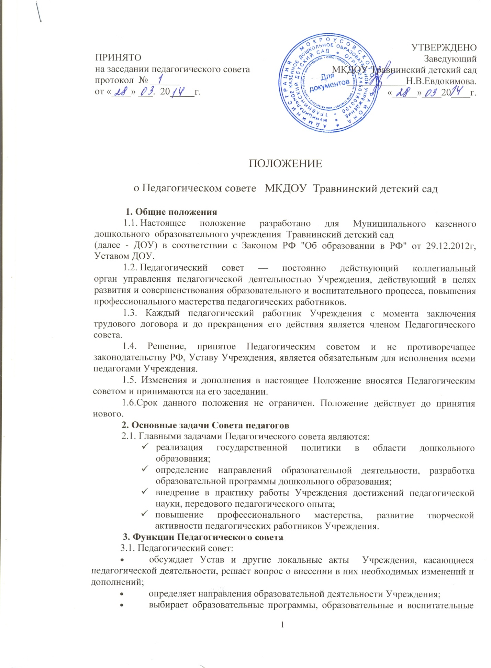

- методики, технологии для использования в педагогическом процессе Учреждения;
- обсуждает и рекомендует к утверждению проект годового плана Учреждения;
- обсуждает вопросы содержания, форм и методов образовательного процесса, планирования педагогической деятельности Учреждения;
- организует выявление, обобщение, распространение, внедрение передового педагогического опыта среди педагогических работников Учреждения;
- рассматривает вопросы повышения квалификации, переподготовки, аттестации педагогических кадров;
- рассматривает вопросы организации образовательных услуг воспитанникам;
- заслушивает отчеты заведующего о создании условий для реализации образовательных программ в Учреждении;
- подводит итоги деятельности Учреждения за учебный год;
- заслушивает информацию, отчеты педагогических работников о состоянии здоровья детей, ходе реализации образовательных и воспитательных программ, отчеты о самообразовании педагогов;
- заслушивает доклады, информацию представителей организаций и учреждений, взаимодействующих с Учреждением по вопросам образования и оздоровления воспитанников, в том числе о проверке состояния образовательного процесса, соблюдения санитарно-гигиенического режима Учреждения, об охране труда и здоровья воспитанников;
- контролирует выполнение ранее принятых решений Совета педагогов;
- организует изучение и обсуждение нормативно-правовых документов в области дошкольного образования;
- утверждает характеристики и принимает решения о награждении, поощрении педагогических работников Учреждения.
4. Права Педагогического совета
4.1. Педагогический совет имеет право:
- участвовать в управлении Учреждением;
4.2. Каждый член Педагогического совета имеет право:
- потребовать обсуждения Педагогическим советом любого вопроса, касающегося педагогической деятельности Учреждения, если его предложение поддержит не менее одной трети членов Педагогического совета;
5. Организация управления Педагогическим советом
5.1. В состав Педагогического совета входят заведующий, все педагоги Учреждения.
5.2. В нужных случаях на заседание Совета приглашаются представители общественных организаций, учреждений, родители (законные представители). Необходимость их приглашения определяется председателем Педагогического совета. Приглашенные на заседание Совета пользуются правом совещательного голоса.
5.3. Педагогический совет избирает из своего состава председателя и секретаря сроком на один учебный год.
5.4. Педагогический совет работает по плану, составляющему часть годового плана работы Учреждения.
5.5. Заседания Педагогического совета созываются один раз в квартал в соответствии с планом работы Учреждения.
5.6. Заседания Педагогического совета правомочны, если на них присутствует не менее половины его состава.
5.7. Решение Педагогического совета принимается открытым голосованием и считается принятым, если за него проголосовало не менее двух третей присутствующих. При равном количестве голосов решающим является голос председателя Совета педагогов
5.8. Ответственность за выполнение решений Педагогического совета лежит на заведующем Учреждением. Решения выполняют ответственные лица, указанные в протоколе заседания Совета. Результаты оглашаются на Педагогическом совете на следующем заседании.
6. Ответственность Педагогического совета
6. 1. Педагогический совет несет ответственность за выполнение, выполнение не в полном объеме или невыполнение закрепленных за ним задач и функций.
6.2. Педагогический совет несет ответственность за соответствие принимаемых решений законодательству РФ, нормативно-правовым актам.

7. Делопроизводство Педагогического совета
7.1. Заседания Совета педагогов оформляются протоколом.
7.2. Протоколы подписываются председателем и секретарем Педагогического совета.
7.3. Нумерация протоколов ведется от начала учебного года.
7.4. Книга протоколов Педагогического совета нумеруется постранично, прошнуровывается, скрепляется подписью заведующего и печатью Учреждения.
7.5. Книга протоколов Совета педагогов хранится в Учреждении.

